温馨提示：
此套题为Word版，请按住Ctrl,滑动鼠标滚轴，调节合适的观看比例，答案解析附后。关闭Word文档返回原板块。
课时提升作业(二十)
对数函数的图象及性质
(25分钟 60分)
一、选择题(每小题5分,共25分)
1.(2015·大庆高一检测)函数f(x)=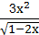+lg(2x+1)的定义域是 ( )
A.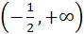 B.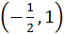
C.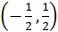 D.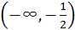
【解析】选C.由题意得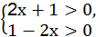即-<x<,
故原函数的定义域为.
【补偿训练】(2015·大连高一检测)若f(x)=log₂x的值域为[-1,1],则函数f(x)的定义域为 ( )
A.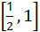 B.[1,2]
C.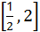 D.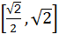
【解析】选C.由-1≤log₂x≤1,得≤x≤2.
2.(2015·长沙高一检测)已知f(x)=a^{-x},g(x)=log_{a}x,且f(2)·g(2)>0,则函数f(x)与g(x)的图象是( )
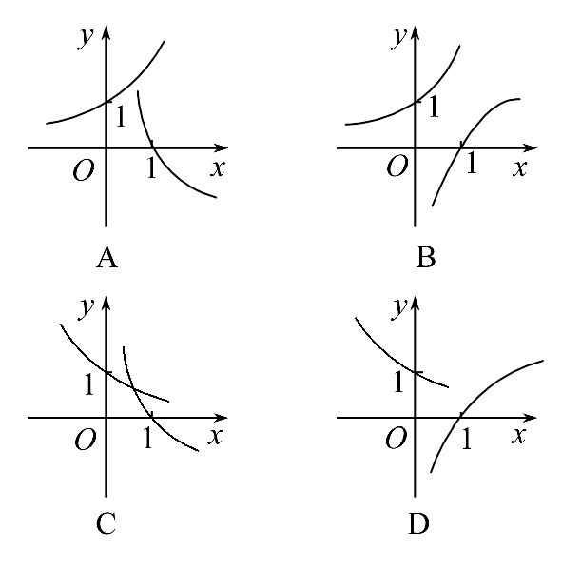
【解析】选D.因为f(2)·g(2)>0,所以a>1,
所以f(x)=a^{-x}与g(x)=log_{a}x在其定义域上分别是减函数与增函数,故选D.
3.若点(a,b)在y=lgx的图象上,a>0且a≠1,则下列点也在此图象上的是
( )
A.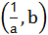 B.(10a,1-b)
C.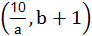 D.(a²,2b)
【解析】选D.若点(a,b)在y=lgx的图象上,则b=lga,所以2b=2lga=lga²,即(a²,2b)也在函数y=lgx的图象上.
【延伸探究】本题条件不变,若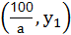,(100a,y₂)也在函数y=lgx的图象上,试用b表示y₁,y₂.
【解析】因为lg=2-lga=2-b,所以y₁=2-b,
因为lg(100a)=2+lga=2+b,
所以y₂=2+b.
4.(2015·衡水高一检测)已知函数f(x)=a^{x}+log_{a}x(a>0,且a≠1)在[1,2]上的最大值与最小值之和为log_{a}2+6,则a的值为 ( )
A. B. C.2 D.4
【解题指南】对a分a>1和0<a<1两种情况分别求函数f(x)的最大值与最小值,然后根据题意列出关于a的方程即可.
【解析】选C.①当a>1时,a²+log_{a}2+a+log_{a}1=log_{a}2+6,解得a=-3(舍)或a=2.
②当0<a<1时,a+log_{a}1+a²+log_{a}2=log_{a}2+6,a=2(舍)或a=-3(舍).
5.若函数y=f(x)是函数y=a^{x}(a>0,且a≠1)的反函数,且f(2)=1,则f(x)=
( )
A.log₂x B. C.lox D.2^{x-2}
【解析】选A.设f(x)=log_{a}x,因为f(2)=1,
所以log_{a}2=1,故a=2.
二、填空题(每小题5分,共15分)
6.(2015·扬州高一检测)已知f(x)=lg,x∈(-1,1),若f(a)=,则f(-a)= .
【解析】因为f(x)=lg=lg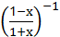,
所以f(-x)+f(x)=0,f(-a)+f(a)=0,
故f(-a)=-.
答案:-
7.如果函数f(x)=(3-a)^{x},g(x)=log_{a}x的增减性相同,则a的取值范围是 .
【解析】若f(x),g(x)均为增函数,则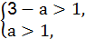即1<a<2,
若f(x),g(x)均为减函数,则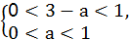无解.
答案:1<a<2
8.(2015·武汉高一检测)若f(x)是对数函数且f(9)=2,当x∈[1,3]时,f(x)的值域是 .
【解析】设f(x)=log_{a}x,因为log_{a}9=2,所以a=3,即f(x)=lox,又因为x∈[1,3],所以0≤f(x)≤1.
答案:[0,1]
三、解答题(每小题10分,共20分)
9.求下列函数的定义域.
(1)y=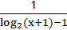.
(2)y=ln(x+1)+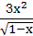.
【解析】(1)要使函数有意义,需满足
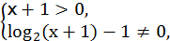即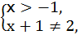
所以x>-1且x≠1,
所以函数的定义域为{x|x>-1且x≠1}.
(2)要使函数有意义,需满足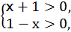
所以-1<x<1,
所以函数的定义域为{x|-1<x<1}.
10.(2015·沈阳高一检测)已知函数f(x)=log_{a}(ax-)(a>0,a≠1为常数).
(1)求函数f(x)的定义域.
(2)若a=2,x∈[1,9],求函数f(x)的值域.
【解析】(1)ax->0⇒(a-1)>0,
因为>0,所以a-1>0,
因为a>0,所以>.
所以x>,所以函数f(x)的定义域为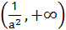.
(2)a=2时,f(x)=log₂(2x-),令2x-=t,则
t=2x-=2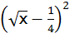-,
因为x∈[1,9],所以t∈[1,15],
所以log₂1≤log₂(2x-)≤log₂15,
即0≤f(x)≤log₂15,
所以函数f(x)的值域为[0,log₂15].
(20分钟 40分)
一、选择题(每小题5分,共10分)
1.已知y=4^{x}的反函数为y=f(x),若f(x₀)=,则x₀的值为 ( )
A.-2 B.-1 C.2 D.
【解题指南】解答本题的关键是理解同底的指数函数与对数函数互为反函数,从而确定f(x)的解析式,然后根据已知条件f(x₀)=即可求出x₀的值.
【解析】选C.由题意f(x)=log₄x,因为f(x₀)=,
所以log₄x₀=,所以x₀==2.
2.(2015·佛山高一检测)若当x∈R时,y=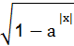均有意义,则函数y=log_{a}的图象大致是 ( )
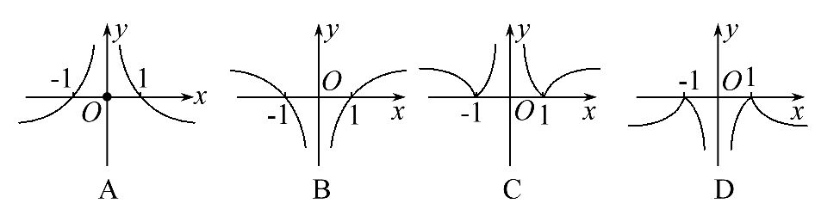
【解析】选B.由题意知1-≥0对任意x∈R恒成立,即a^{|x|}≤1恒成立,
所以0<a<1,而y=log_{a}=-log_{a}|x|=lo|x|=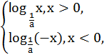故选B.
二、填空题(每小题5分,共10分)
3.已知函数y=|lox|的定义域为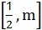,值域为[0,1],则m的取值范围为 .
【解题指南】作出函数y=|lox|的图象借助数形结合求m的取值范围.
【解析】作出y=|lox|的图象(如图)可知
f=f(2)=1,
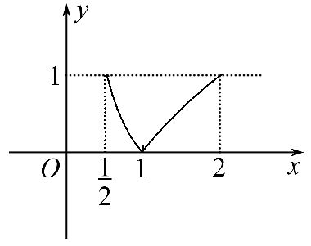
由题意结合图象知:1≤m≤2.
答案:[1,2]
4.若|log_{a}|=log_{a},且|log_{b}a|=-log_{b}a,则a,b满足的条件是 .
【解析】因为|log_{a}|=log_{a},即log_{a}>0,
所以0<a<1,
又|log_{b}a|=-log_{b}a,故log_{b}a<0,所以b>1.
答案:0<a<1,b>1
【延伸探究】若本题中条件|log_{a}|=log_{a}换为|log_{a}|=-log_{a},其他条件不变,其结论又如何呢?
【解析】由题意知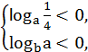所以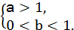
答案:a>1,0<b<1
三、解答题(每小题10分,共20分)
5.(2015·大连高一检测)已知a>0且a≠1,函数f(x)=log_{a}(x+1),g(x)=log_{a},记F(x)=2f(x)+g(x),
(1)求函数F(x)的定义域D.
(2)判断F(x)在定义域D的单调性.
【解析】(1)F(x)=2f(x)+g(x)=2log_{a}(x+1)+log_{a}(a>0且a≠1)
由题意得:解得-1<x<1,
所以函数F(x)的定义域为(-1,1),即D=(-1,1).
(2)因为函数y=x+1,y=在定义域D上是增函数,
所以①当a>1时,F(x)=2f(x)+g(x)在定义域D上是增函数;
②当0<a<1时,函数F(x)=2f(x)+g(x)在定义域D上是减函数.
6.(2015·海口高一检测)已知函数f(x)=x²-x+k,且log₂f(a)=2,f(log₂a)=k,a>0,且a≠1.
(1)求a,k的值.
(2)当x为何值时,f(log_{a}x)有最小值?求出该最小值.
【解析】(1)因为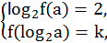
所以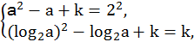
即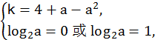
又a>0且a≠1,所以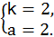
(2)f(log_{a}x)=f(log₂x)=(log₂x)²-log₂x+2
=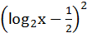+,
所以当log₂x=,即x=时,
f(log_{a}x)有最小值.
关闭Word文档返回原板块

